**Unity3D教程：汽车模型外壳颜色更换**

Posted on 2013年01月19日 by U3d / [Unity3D 基础教程](http://www.unitymanual.com/category/manual/unity3d-%e5%9f%ba%e7%a1%80%e6%95%99%e7%a8%8b)/被围观 529 次

模型外壳颜色更换的实现思路（实例运行效果如下图所示），在场景中我们先需要在场景中放置一个平面，然后在平面上放置一个奥迪的汽车模型,最后调整摄像机的位置。

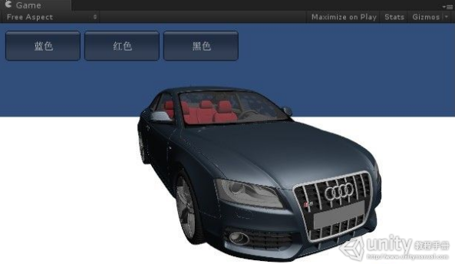

Unity3D教程：汽车模型外壳颜色更换

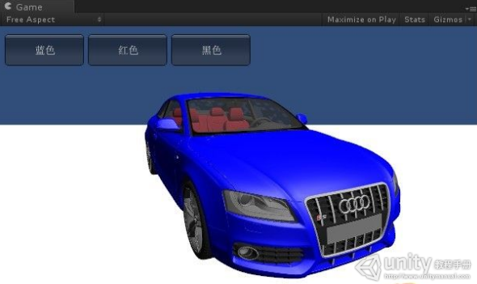

Unity3D教程：汽车模型外壳颜色更换

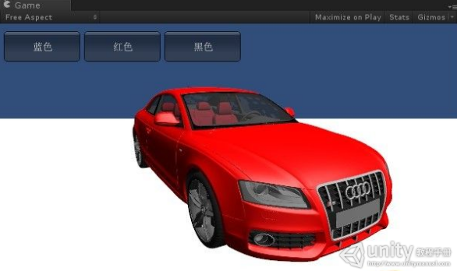

Unity3D教程：汽车模型外壳颜色更换

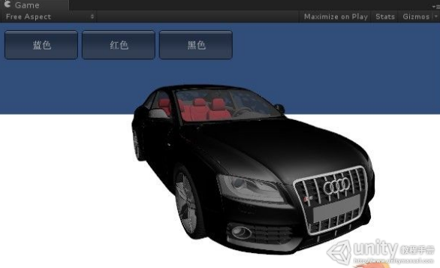

Unity3D教程：汽车模型外壳颜色更换

脚本中在Start()函数中我们首先在场景中找到汽车模型对象，接着找到需要进行颜色更换的材质对象。在Update()函数中需要实现汽车模型的自旋从而展示汽车模型个方位的细节。在ChangeColor()方法中主要实现对汽车外壳颜色的变换，遍历汽车模型对象，找到命名符合约定的材质并修改材质的颜色。最后，在OnGUI()函数中需要绘制三个按钮以实现汽车模型三种颜色的变换。

#pragma strict  
var car:GameObject;  
var carMaterial:Material;  
function Start ()  
{  
// 在场景中找到汽车模型  
car = GameObject.Find("Audi01");  
// 在场景中找到汽车模型需要变颜色的材质  
carMaterial = GameObject.Find("Audi01").Find("HDM_02_05_hood").renderer.material;  
}  
function Update ()  
{  
// 让汽车模型自旋  
car.transform.Rotate(Vector3(0.0, 0.5, 0.0));  
}  
function ChangeColor(color:String)  
{  
var materialName:String = carMaterial.name;  
// 得到所有可渲染的子物体  
var rds = car.transform.GetComponentsInChildren.<Renderer>();  
// 逐一遍历他的子物体  
for(var r:Renderer in rds)  
{  
// 逐一遍历子物体的子材质  
for(var m:Material in r.materials)  
{  
if(m.name.Equals(materialName))  
{  
print(m.name);switch(color)  
{  
case "red":

m.color = Color.red;

break;

case "blue":

m.color = Color.blue;

break;

case "black":

m.color = Color.black;

break;  
}  
}  
}  
}  
}  
function OnGUI()  
{  
if(GUI.Button(Rect(10, 10, 100, 40), "蓝色"))  
{  
ChangeColor("blue");  
}  
if(GUI.Button(Rect(115, 10, 100, 40), "红色"))  
{  
ChangeColor("red");  
}  
if(GUI.Button(Rect(220, 10, 100, 40), "黑色"))  
{  
ChangeColor("black");  
}  
}